Group name | EUROPEAN TARRIF - LVCLA18-2026-2027-EUR-19D18N-INDOCHINA REVEALED | Code | 250602112803
Version | 1 | Sales consultant | Sales` Team
Group size | 2 - 20 pax(s) | Validity | 1 Jan 2026-31 Dec 2027

LVCLA18-2026-2027-EUR-19D18N-INDOCHINA REVEALED
Day 1: SAIGON ARRIVAL (-/-/)
Warmly welcome on arrival at Tan Son Nhat International airport, you will be greeted by our guide and transferred to your hotel in town (check in time 14:00)
Overnight in Saigon

Día 1: LLEGADA A SAIGÓN (-/-/-)
A su llegada al aeropuerto internacional de Tan Son Nhat, nuestro guía turístico le dará la bienvenida y le trasladará al hotel para el check-in (hora de check-in: 14:00).
Noche en Saigón.

Day 2: SAI GON – TAY NINH – CU CHI – SAI GON (B/-/D)
This morning you drive to Tay Ninh - Cao Dai Holysee Temple is the cathedral of the Cao Daism religion with the Divine Eye - official symbol of Cao daism. Cao Dai followers worship Jesus Christ, Confucius, Taoism, and Buddha. Here you can observe the midday service.
Continue to visit Cu Chi Tunnels, consist of more than 200km of underground tunnels. Today the remaining tunnels have become a major tourist attraction giving the visitor a unique experience and a feel of what underground life during the U.S.-Vietnam War.
Overnight in Sai Gon.

Día 2: SAIGÓN – TAY NINH – CU CHI – SAIGÓN (D/-/C)
Por la mañana, salida hacia Tay Ninh para visitar el Templo del Santo Sede de Cao Dai, la catedral de la religión caodaísta, cuyo símbolo oficial es el Ojo Divino. Los seguidores del Cao Dai rinden culto a Jesucristo, Confucio, el taoísmo y Buda. Aquí tendrá la oportunidad de observar la ceremonia religiosa del mediodía.
A continuación, visita a los Túneles de Cu Chi, un complejo de más de 200 km de túneles subterráneos. En la actualidad, los túneles conservados se han convertido en una importante atracción turística, ofreciendo a los visitantes una experiencia única y una visión realista de la vida bajo tierra durante la Guerra de Resistencia contra Estados Unidos.
Noche en Saigón.

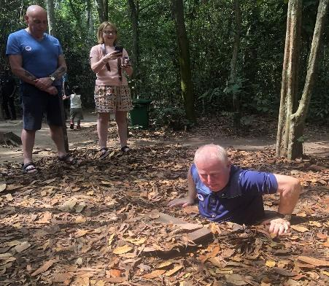
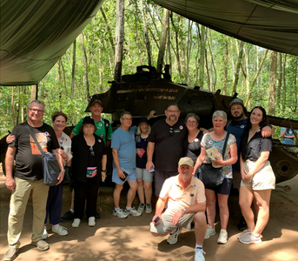
Túneles de Cu Chi

Day 3: SAI GON - BEN TRE - SAIGON (B/L/-)
Leave for Ben Tre, Chet Say where is well known as the homeland of coconuts.
Stop over at a brick kiln of Nam Khiem family to learn how to make bricks by traditional way.
Sampan drives you on An Hoa River, enjoy the peaceful living with fishing boats or slow cargo boats on the river.
Driving on village path with a XE LAM or XE LOI which was main means of tranportation of decade 60s, visit a local garden with warm honey tea cup while enjoying tropical fruits. Stop over at a local
workshop where you can learn how to make coconut candy and fiery rice wine, taste some candies, and rice wine with the family
Sitting on a rowing boat in a small creek with beautiful water coconut palm trees along two sides.
Walking between tropical fruit orchard
Lunch can be served at a local family along Tien River
Sampan drives you back.
Transfer back to Saigon
Overnight in Saigon

Día 3: SAIGÓN – BEN TRE – SAIGÓN (D/A/-)
Salida hacia Ben Tre – Chet Say, conocida como la tierra natal del coco.
Parada en el horno de ladrillos de la familia Nam Khiem para aprender el método tradicional de fabricación de ladrillos. Paseo en sampán por el río An Hoa, disfrutando de la tranquila vida fluvial con barcos pesqueros y lentas embarcaciones de carga.
Traslado por caminos rurales en XE LAM o XE LÔI, antiguos medios de transporte muy populares en la década de 1960. Visita a un jardín local para disfrutar de una taza de té de miel, degustación de frutas tropicales y encuentro con la población local. Parada en un taller artesanal para conocer el proceso de elaboración de dulce de coco y vino de arroz, con degustación junto a la familia anfitriona.
Paseo en barca de remos por un pequeño canal rodeado de palmeras de agua.
Caminata entre huertos frutales tropicales.
Almuerzo en una casa local a orillas del río Tien.
Regreso en sampán y traslado de vuelta a Saigón.
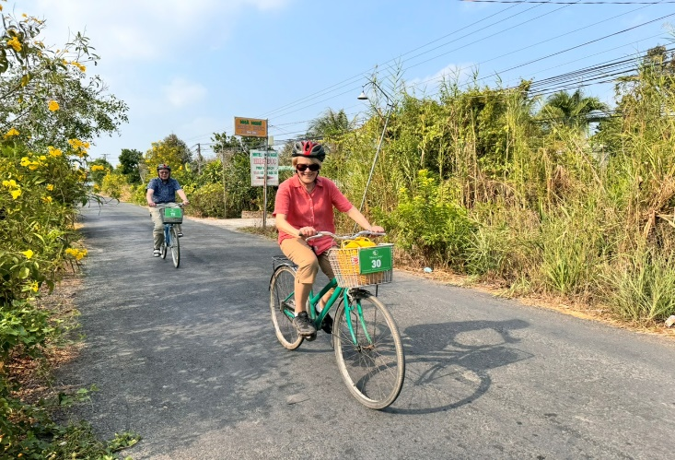
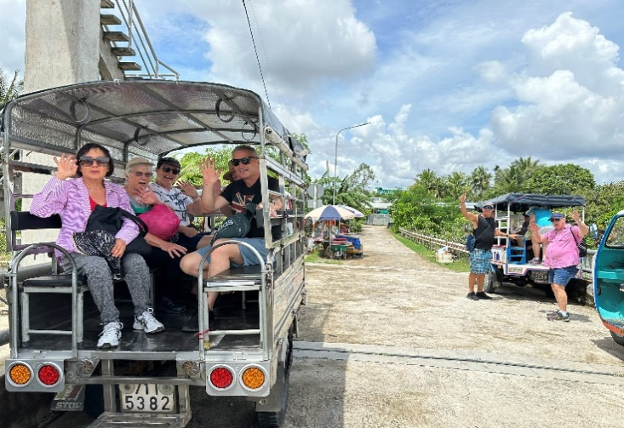
Noche en Saigón.

Vehículo de “Lam” Montar en bicicleta

Day 4: SAIGON – DANANG BY FLIGHT - TRANSFER TO HOIAN (B/-/-)
Free at leisure till time transfer to Airport to take flight to Danang (check out time: 12:00 noon)
Upon arrival, meet our guide and transferred to your hotel in Hoi An.
Overnight in Hoi An

Suggestion Flight: VN7130 SGN DAD 12:30 13:50 (Airfare excluded on our price)

Día 4: SAIGÓN – VUELO A DA NANG – TRASLADO A HOI AN (D/-/-)
Tiempo libre hasta el traslado al aeropuerto para su vuelo a Da Nang (hora de check-out: 12:00 del mediodía).
A la llegada, encuentro con nuestro guía y traslado al hotel en Hoi An.
Noche en Hoi An.

Sugerencia de vuelo: VN7130 SGN – DAD 12:30 – 13:50 (Pasaje aéreo excluido en nuestro precio)

Day 5: HOI AN ANCIENT TOWN (B/L/-)
You enjoy a half day orientation tour of Hoi An including the Chinese Assembly Halls, the Japanese Covered Bridge, Phuc Kien Pagoda and Tan Ky House. Then we take a river trip and you will enjoy the scenery along the Thu Bon River and the general view of Hoi An Ancient Town. Visit ceramic village of Thanh Ha, carpentry village of Kim Bong.
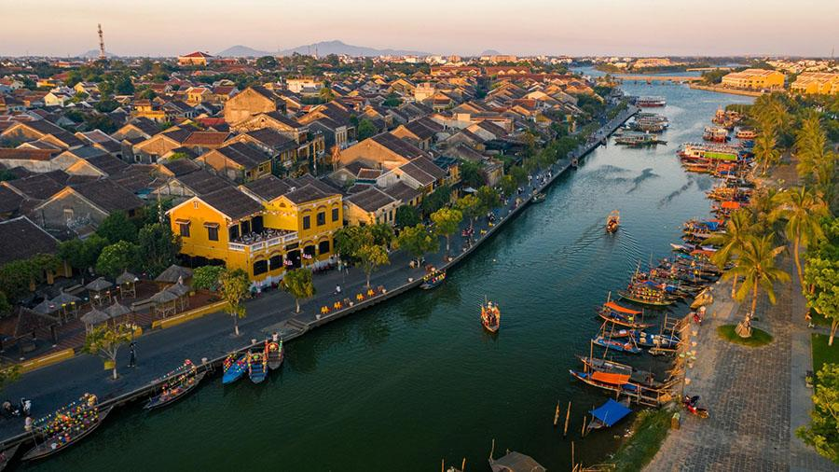
Ciudad antigua de Hoi An
Overnight in Hoi An

Día 5: HOI AN – CIUDAD ANTIGUA (D/A/-)
Disfrutará de una visita de orientación de medio día por Hoi An, que incluye los Salones de Asambleas Chinas, el Puente Cubierto Japonés, la Pagoda Phuc Kien y la Casa Tan Ky.
A continuación, realizaremos un paseo en barco por el río, desde donde podrá admirar el paisaje a lo largo del río Thu Bon y una vista general de la Ciudad Antigua de Hoi An. Visita a la aldea de cerámica de Thanh Ha y a la aldea de carpintería de Kim Bong.
Noche en Hoi An.

Day 6: HOIAN - HUE (B/L/-)
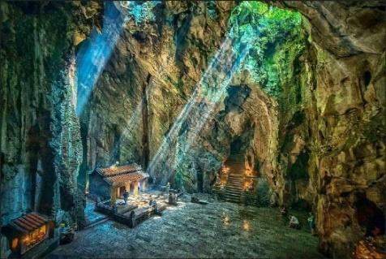
Leave the World Heritage Hoi An Ancient town to another World Heritage Hue. You will stop in Da Nang city to visit Cham Museum, Marble Mountain and handicraft villages before going through Hai Van pass.
Overnight in Hue

las Montañas de Mármol

Día 6: HOI AN – HUE (D/A/-)
Salida desde la Ciudad Antigua de Hoi An, Patrimonio de la Humanidad, hacia Hue, también Patrimonio de la Humanidad.
Parada en la ciudad de Da Nang para visitar el Museo Cham, las Montañas de Mármol y las aldeas artesanales, antes de atravesar el Paso de Hai Van.
Noche en Hue.

Day 7: HUE CITY TOUR (B/L/-)
We board on a boat for cruising romantic Perfume River surrounding with ancient tombs of emperors past and a visit to some of these tombs will be on the itinerary for today. Thien Mu Pagoda which is considered the unofficial symbol of Hue, and Buddhism Centre in Centre Vietnam. Visit King Tu Duc's tomb.
In the afternoon you embark on a tour to visit the Citadel and the Forbidden Purple City, the Imperial Museum and the Dong Ba market.

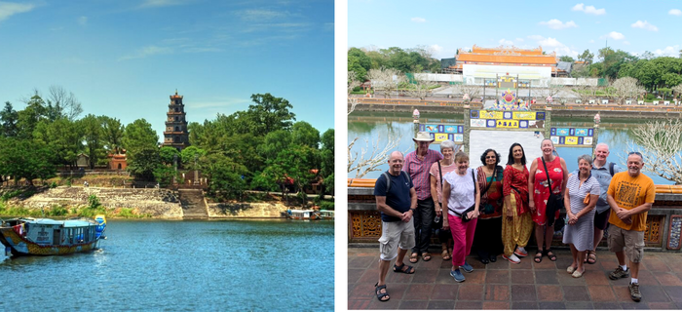
Pagoda de Thien Mu Ciudadela histórica de Hue
Overnight in Hue.

Día 7: VISITA DE LA CIUDAD DE HUE (D/A/-)
Embarque en un paseo en barco por el romántico río del Perfume, rodeado de antiguas tumbas imperiales. Durante el recorrido se visitarán algunas de estas tumbas.
Visita a la Pagoda Thien Mu, considerada el símbolo no oficial de Hue y centro del budismo en el centro de Vietnam, y a la tumba del emperador Tu Duc.
Por la tarde, visita a la Ciudadela, la Ciudad Púrpura Prohibida, el Museo Imperial y el mercado Dong Ba.
Noche en Hue.

Day 8: HUE - FLIGHT TO HA NOI - CITY TOUR (B/L/-)
Following breakfast is your free time in Hue World Heritage site until transfer to airport for flight to colonial Hanoi.
Ha Noi with tree-lined boulevards, French colonial architecture, peaceful lakes and oriental pagodas and temples date back thousand years ago. Upon arrival, you will take a tour around Hanoi's most interesting sights, including the Ho Chi Minh Complex (outside) the Old Quarter, the Temple of Literature

Overnight in Hanoi

Suggestion Flight: VN164 HUI HAN 10:20 11:45 (Airfare excluded on our price)

Día 8: HUE – VUELO A HANÓI – RECORRIDO POR LA CIUDAD (D/A/-)
Después del desayuno, tiempo libre en el sitio Patrimonio de la Humanidad de Hue hasta el traslado al aeropuerto para tomar el vuelo a la capital colonial, Hanói. Hanoi se caracteriza por sus avenidas arboladas, arquitectura colonial francesa, lagos tranquilos y pagodas y templos orientales con miles de años de historia.
A la llegada, visita a los principales atractivos de la ciudad, incluyendo el Complejo de mausoleo de Ho Chi Minh (exterior), el Casco Antiguo y el Templo de Literatura.
Noche en Hanói.

Sugerencia de vuelo: VN164 HUI – HAN 10:20 – 11:45 (Pasaje aéreo excluido en nuestro precio)

Day 9: HA NOI - HA LONG BAY ON CRUISE (B/L/D)
Today, you leave Ha Noi for Ha Long Bay via Red river Delta. Passage into the magical bay where thousands of sculpted limestone islands rise from the waves like dragons' teeth. Visit an interesting fishing village with an opportunity to interact with fishermen who have been living in the bay for almost three generations. Enjoy watching the peaceful sunset and cooking demonstration.
Overnight on cruise

Note: the itinerary of Halong will be changed based on which cruise you choose and depending on the weather without prior notice.

Día 9: HANÓI – CRUCERO POR LA BAHÍA DE HA LONG (D/A/C)
Salida desde Hanói hacia la Bahía de Ha Long, atravesando el Delta del Río Rojo. Entrada en la bahía mágica donde miles de islas de piedra caliza emergen del mar como dientes de dragón. Visita a una aldea pesquera con la oportunidad de interactuar con los pescadores que han vivido en la bahía durante casi tres generaciones. Disfrute del tranquilo atardecer y de una demostración culinaria a bordo.
Noche a bordo del crucero.

Nota: El itinerario de Ha Long se modificará según el crucero seleccionado y las condiciones climáticas, sin previo aviso.
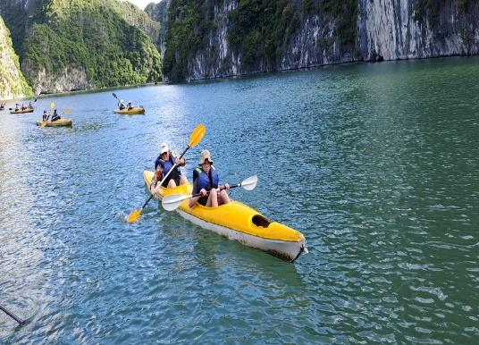
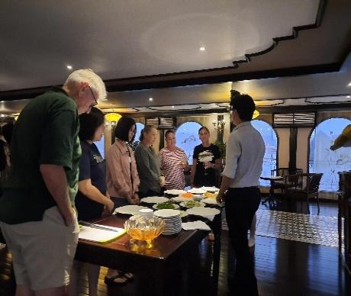
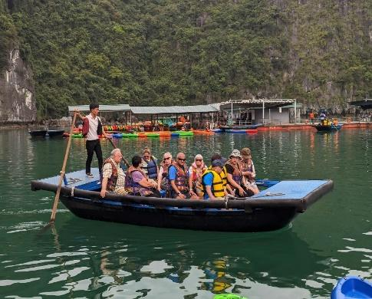

Kayak Paseo en barco de bambú Cocina a bordo del crucero

Day 10: HA LONG BAY CRUISE – HANOI – TRADITIONAL WATER PUPPET SHOW (BRUNCH/-)
Wake up on the bay to the sounds of waves and bird welcoming the new day. You will have an opportunity to view the sunrise over the bay. Visit a beautiful limestone grotto then walk back to the boat for a final glimpse of Ha Long Bay. Transfer back to Hanoi, enjoy traditional Vietnamese water puppet show.
Overnight in Hanoi

Note: the itinerary of Halong will be changed based on which cruise you choose and depending on the weather without prior notice.

Día 10: CRUCERO POR LA BAHÍA DE HA LONG – HANÓI – ESPECTÁCULO DE MARIONETAS ACUÁTICAS (BRUNCH/-)
Despertar en la bahía con el sonido de las olas y las aves dando la bienvenida al nuevo día. Posibilidad de contemplar el amanecer sobre la bahía. Visita a una hermosa gruta de piedra caliza y regreso al barco para una última vista panorámica de la Bahía de Ha Long.
Traslado de regreso a Hanói y disfrute de un espectáculo tradicional de marionetas vietnamitas sobre el agua.
Noche en Hanói.

Nota: El itinerario de Ha Long se modificará según el crucero seleccionado y las condiciones climáticas, sin previo aviso.
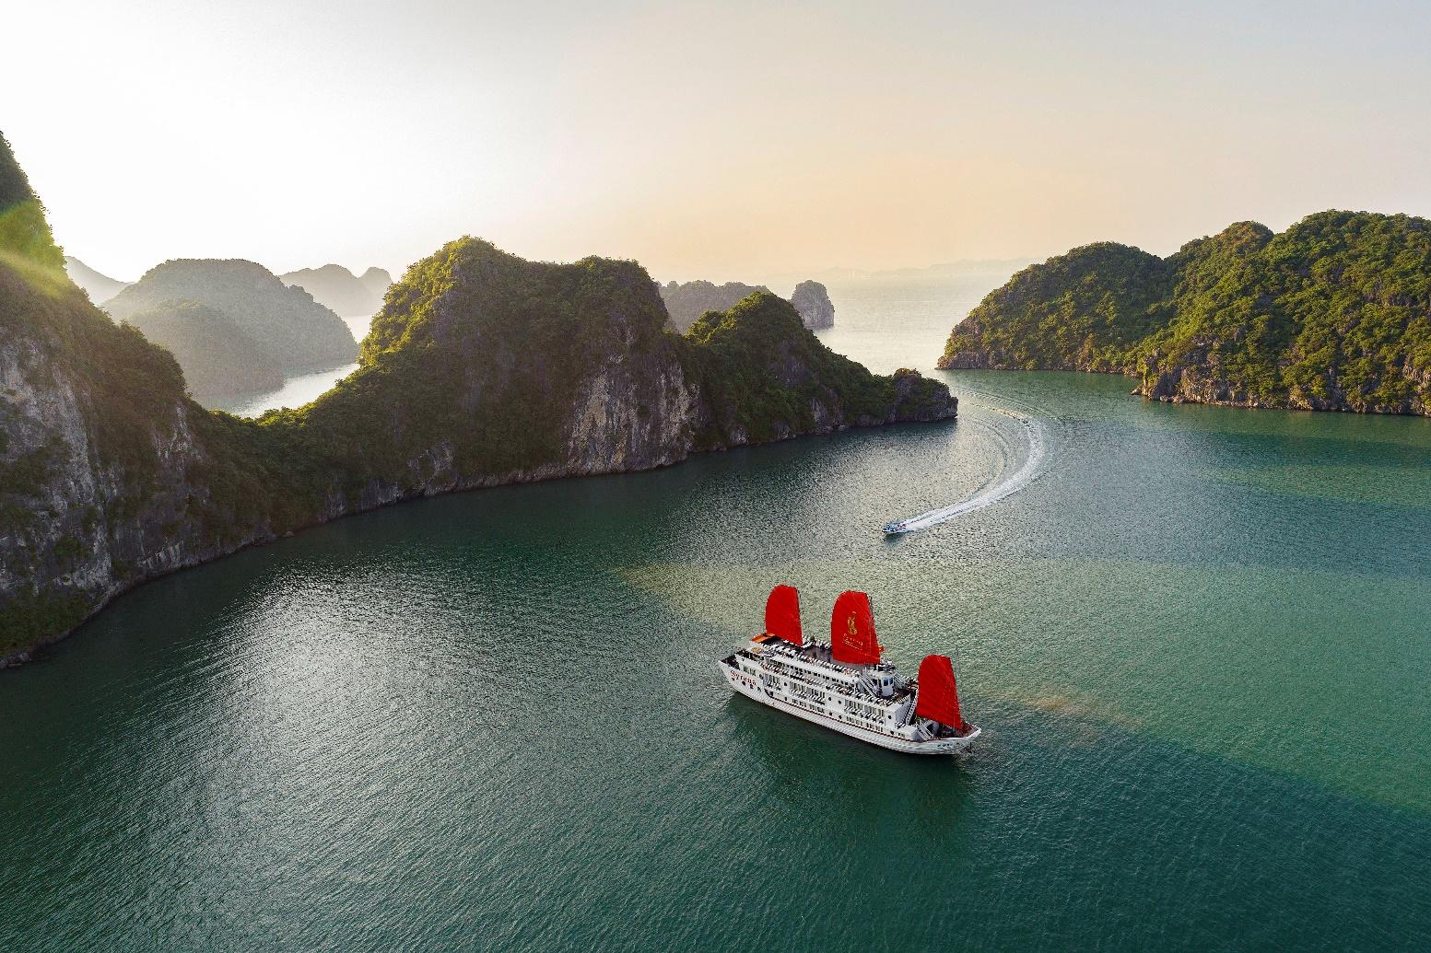
Bahía de Ha Long

Day 11: HANOI – FLIGHT TO VIENTIANE - BUDDHA PARK (B/-/-)
Free in the morning until transfer to airport and fly to Vientiane - Laos. Meet up at the airport with our guide in Vientiane to be transferred to city centre to visit Wat Si Muang, which is very famous for its supernatural power.
After that drive to Buddha Park which takes around 45 minutes away. Also known as Xieng Khuan, this unusual park is filled with over 200 Buddhist and Hindu statues.
Returning to town, visit COPE, an association working to help landmine victims. A visit to the center provides in-depth information about the history of the American/Vietnam war and the lasting impact of unexploded ordinances (UXO) in the area and the efforts underway to clear them.
End your tour of the capital along the banks of the Mekong River as the sun begins to set. Stroll along the river, stop to enjoy a cold drink, or sample a snack from one of the many local food stalls.
Overnight in Vientiane.

Suggestion Flight: VN921 HAN VTE 09:30 10:45 (Airfare excluded on our price)

Día 11: HANÓI – VUELO A VIENTIANE – PARQUE DE BUDA (D/-/-)
Tiempo libre por la mañana hasta el traslado al aeropuerto para su vuelo a Vientiane (Laos). A la llegada, encuentro con nuestro guía local y traslado al centro de la ciudad para visitar Wat Si Muang, un templo muy famoso por sus poderes sobrenaturales.
A continuación, traslado al Parque de Buda, situado a unos 45 minutos de la ciudad. También conocido como Xieng Khuan, este singular parque alberga más de 200 estatuas budistas e hindúes. Regreso a la ciudad para visitar COPE, una organización que ayuda a las víctimas de minas terrestres. La visita al centro proporciona información detallada sobre la historia de la guerra estadounidense/vietnamita, el impacto duradero de las municiones sin explotar (UXO) en la región y los esfuerzos actuales para su eliminación.
Finalice el recorrido por la capital a lo largo de las orillas del río Mekong al atardecer. Pasee junto al río, disfrute de una bebida fría o pruebe algún aperitivo en los numerosos puestos locales de comida.
Noche en Vientiane.

Sugerencia de vuelo: VN921 HAN – VTE 09:30 – 10:45 (Pasaje aéreo excluido en nuestro precio)

Day 12: VIENTIANE - LUANG PRABANG BY SPEED TRAIN (B/-/-)
Although it is a capital city, Vientiane has the feel of a small provincial town; the wide boulevards are almost devoid of traffic and with its many temples. The tour includes visits to the major temples of Wat Sisaket, Wat Phrakeo and the impressive That Luang Stupa, the country's most important monument. You will also see the Arch of Triumph. If time permit, visit the National Museum and shop at the Morning market before transfer to Luang Prabang by speed train. (take 2nd class of speed train - >> 15:55-18:06)

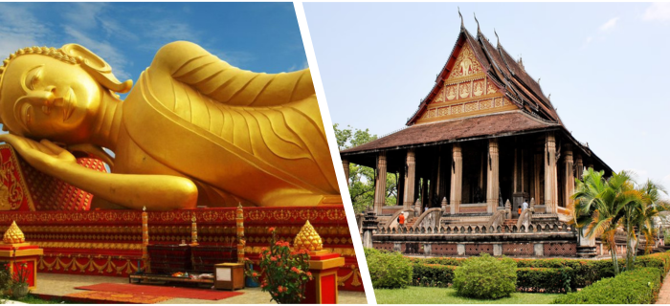
That Luang Stupa Wat Phrakeo
Overnight in Luang Prabang

Día 12: VIENTIANE – LUANG PRABANG EN TREN DE ALTA VELOCIDAD (D/-/-)
Aunque es la capital, Vientiane conserva el ambiente de una pequeña ciudad provincial, con amplias avenidas casi sin tráfico y numerosos templos. El recorrido incluye visitas a los principales templos: Wat Sisaket, Wat Phrakeo y la impresionante Estupa That Luang, el monumento más importante del país. También se visita el Arco del Triunfo.
Si el tiempo lo permite, visita al Museo Nacional y tiempo para compras en el Mercado Matutino, antes del traslado a Luang Prabang en tren de alta velocidad (clase 2ª – horario aproximado: 15:55 – 18:06).
Noche en Luang Prabang.

Day 13: LUANG PRABANG (B/L/-)
An optional early start gives you the fantastic opportunity to participate in the daily morning rituals of saffron-clad monks collecting offerings of Alms.
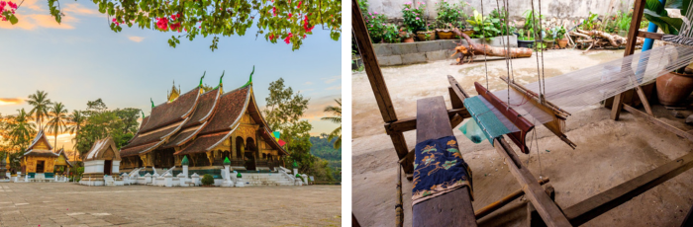
Wat Xieng Thong Ban Xang Khong and Ban Xieng Lek

Whole day visit Luang Prabang including Wat Xieng Thong, the most beautiful temple, then take the traditional boat trip upstream on the Mekong River to visit the famous caves of Pak-Ou, located at the side of the steep cliff on the bank of the Mekong River housing hundreds of Buddha statues. En route you visit local rice-wine distillery and Ban Phanom weaving village.
Overnight in Luang Prabang

Día 13: LUANG PRABANG (D/A/-)
Salida opcional temprano por la mañana para participar en el ritual diario de entrega de limosnas a los monjes vestidos con túnicas color azafrán. Visita de día completo por Luang Prabang, incluyendo Wat Xieng Thong, el templo más bello de la ciudad.
Luego, paseo en barco tradicional río arriba por el río Mekong para visitar las famosas Cuevas de Pak Ou, situadas en un acantilado a orillas del río y que albergan cientos de estatuas de Buda. En ruta, visita a una destilería local de vino de arroz y a la aldea de tejido de Ban Phanom.
Noche en Luang Prabang.

Day 14: LUANG PRABANG (B/L/-)
After breakfast, our day begins with a visit to the Royal Palace Museum, home to an array of captivating artifacts
We then journey to the breathtaking Kuang Si Waterfall, where you can indulge in a refreshing swim in the pools or explore the forest trails. Spend the rest of the afternoon at your leisure, enjoying the serene beauty of the waterfalls.
Returning to town, we make a brief stop at the Ock Pop Tock Living Craft Center, nestled peacefully by the Mekong River. Here, artisans craft high-quality fabrics using traditional techniques. You're encouraged to enhance your experience with a complimentary audio guide detailing the center's significance in Lao culture and history.
As we transfer back to Luang Prabang, we ascend the 329 steps to the summit of Phousi Hill for a breathtaking sunset vista overlooking the city and the shimmering Mekong River below. Our tour concludes with a visit to the renowned Night Market, where you can peruse a delightful array of handmade textiles crafted by local artisans and hilltribe communities
Overnight in Luang Prabang

Día 14: LUANG PRABANG (D/A/-)
Después del desayuno, inicio del día con la visita al Museo del Palacio Real, que alberga una valiosa colección de artefactos históricos.
A continuación, excursión a las impresionantes Cataratas Kuang Si, donde podrá nadar en las piscinas naturales o recorrer los senderos forestales. Tiempo libre durante la tarde para disfrutar del entorno natural.
Regreso a la ciudad con una breve parada en el Centro Artesanal Ock Pop Tock Living Craft, ubicado tranquilamente a orillas del Mekong. Aquí, los artesanos elaboran tejidos de alta calidad utilizando técnicas tradicionales. Se ofrece una audioguía gratuita para conocer la importancia del centro en la cultura e historia de Laos.
De camino de regreso a Luang Prabang, ascenso de 329 escalones hasta la cima del Monte Phousi para disfrutar de una espectacular vista del atardecer sobre la ciudad y el río Mekong. El recorrido finaliza con una visita al famoso Mercado Nocturno, donde podrá encontrar una atractiva colección de textiles artesanales elaborados por comunidades locales y tribales.
Noche en Luang Prabang.

Day 15: LUANG PRABANG – FLIGHT TO SIEM REAP (B/-/D)
Free at leisure till check out time (12:00 noon), then transfer to Airport to take flight to Siemreap
Upon arrival, check in hotel
Dinner with Apsara Show
Overnight in Siem Reap

Suggestion Flight VN931 LPQ SAI 14:40 16:10 (Airfare excluded on our price)

Día 15: LUANG PRABANG – VUELO A SIEM REAP (D/-/C)
Tiempo libre hasta la hora de salida del hotel (12:00 del mediodía). Traslado al aeropuerto para tomar el vuelo a Siem Reap.
A la llegada, traslado y registro en el hotel.
Cena con espectáculo Apsara.
Noche en Siem Reap.

Sugerencia de vuelo: VN931 LPQ – SAI 14:40 – 16:10 (Pasaje aéreo no incluido en nuestro precio)

Day 16: ANGKOR WAT (B/L/-)
During the morning you will visit the temple of Banteay Srei where one of the most extraordinary jewels of Khmer art is kept. Built in the 10th century, this small pink sandstone temple, whose name means "The Citadel of Women, contains sculpture masterpieces still in good state of conservation. André Malraux made him famous at the beginning of the 20th century thanks to the meeting of some heads of "apsara" that were returned to the community in 1923.
Afternoon visit Angkor Wat temple, the founder of the temple was Suryavarman II who reigned Cambodia from 1113 to 1152 and built the five towers in the 12th century to dedicate to the Hindu God Vishnu. The plan of the pyramidal conception of the temple combined with spaces, alleys, ditches is an ancient masterpiece of architectural design and construction and we visit Small Circuit including: visit Banteay Kdei was built in sandstone, which has deteriorated quite badly. However, there remain some very beautiful lintels and pediments. East Mebon was built in the 10th Century by Rajendravarman; this temple was situated on a small island in the middle of the Oriental, or Eastern, Baray. Last visit Pre Rup was built in the 10th Century by Rajendravarman and view lovely sunset there.

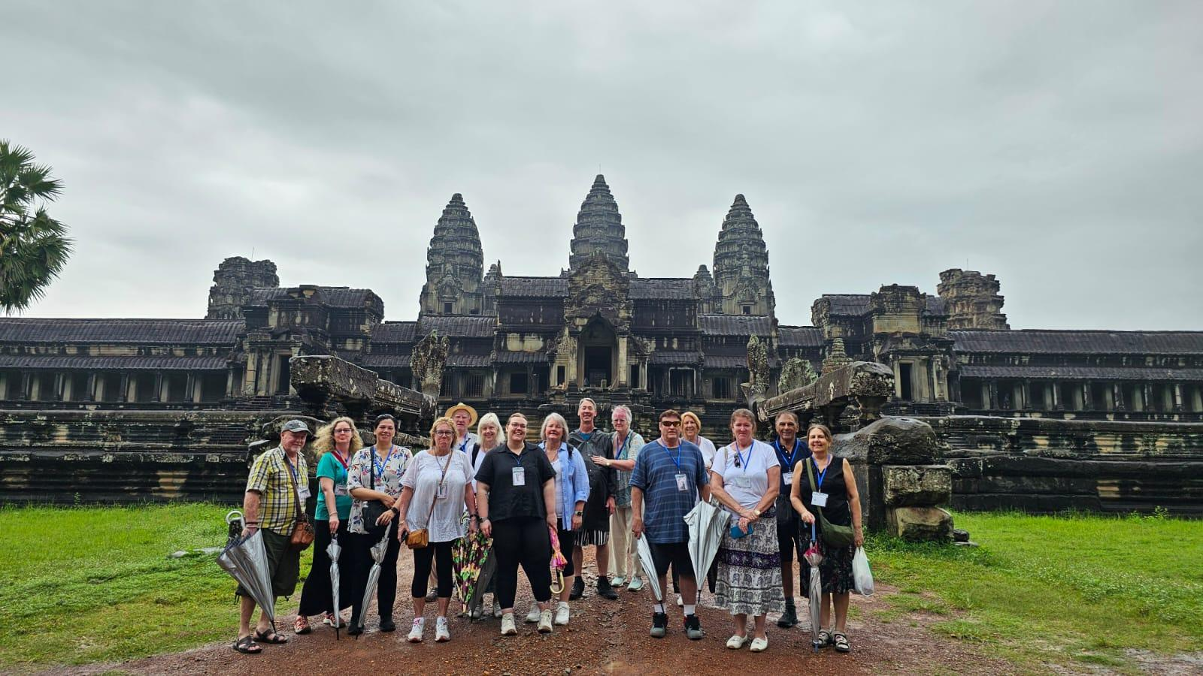
Templo de Angkor Wat
Overnight in Siemreap

Note: During the visit of the Bakan Tower of Angkor Wat Temple
- Visitors are required to wear proper attire, covering shoulders and knees (no short, miniskirt or short trousers).
- Visitors have to be in the queue and waiting to climb up the Bakan Tower of Angkor Wat
- Children under twelve years old are not allowed to climb up this tower.
- It will be closed on the Buddhist Sabath Days, the Buddhist religious days (four days a month).

Día 16: ANGKOR WAT (D/A/-)
Por la mañana, visita al Templo de Banteay Srei, una de las joyas más extraordinarias del arte jemer. Construido en el siglo X en arenisca rosada, su nombre significa “La Ciudadela de las Mujeres” y conserva magníficas esculturas en excelente estado. Fue dado a conocer internacionalmente por André Malraux a comienzos del siglo XX.
Por la tarde, visita al Templo de Angkor Wat, fundado por el rey Suryavarman II (1113–1152) y dedicado al dios hindú Vishnu. Sus cinco torres, construidas en el siglo XII, representan una obra maestra de la arquitectura antigua.
Visita del Circuito Pequeño, incluyendo Banteay Kdei, East Mebon y Pre Rup, donde se disfruta de una hermosa puesta de sol.
Noche en Siem Reap.

Nota: Durante la visita a la Torre Bakan (Angkor Wat):
- Se requiere vestimenta adecuada (hombros y rodillas cubiertos).
- Es obligatorio hacer fila para el ascenso.
- Niños menores de 12 años no pueden subir.
- Cerrado en días religiosos budistas (cuatro días al mes).

Day 17: SIEM REAP - PHNOM PENH BY PRIVATE CAR (B/-/-)
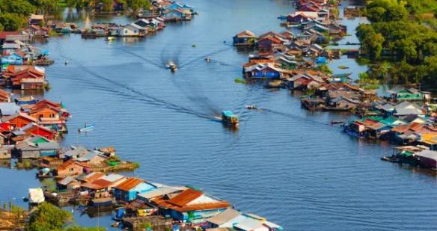
During the morning you will visit the Tonle Sap Lake by boat, where a boat will transport you across the Great Lake of Tonle Sap to visit a fascinating floating village where you will see the daily life of the lake-dwelling Cambodian people. Transfer to Phnom Penh by private car. Up on arrival in Phnom Penh transfer to hotel check in. free at tour own leisure.
Overnight in Phnom Penh.

Lago de Tonle Sap

Día 17: SIEM REAP – PHNOM PENH EN VEHÍCULO PRIVADO (D/-/-)
Por la mañana, visita en barco al Lago Tonle Sap, atravesando el Gran Lago para conocer una aldea flotante y observar la vida cotidiana de las comunidades locales. Traslado a Phnom Penh en vehículo privado.
A la llegada, traslado al hotel y tiempo libre.
Noche en Phnom Penh.

Day 18: PHNOM PENH (B/L/-)
In the morning you visit National Museum, Royal Palace, and Silver Pagoda. Then continue your visit to the riverfront. The view of the confluence of Mekong and Tonle Sap River is the geographically unique, visit Wat Phnom, Yeay Penh’s statue at southwest of the hills. The Victory Monument, it is the symbolize Cambodian Independence regained from French colonialism in 1953. Then visit Tuol Sleng Genocide Museum (S21 prison) and Cheung Ek Killing Field.

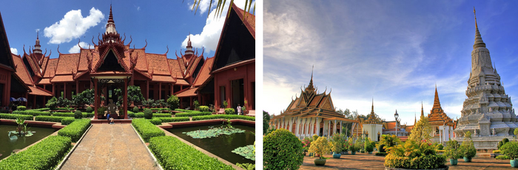
Museo Nacional Pagoda de Plata
Overnight in Phnom Penh.

Día 18: PHNOM PENH (D/A/-)
Visita matutina al Museo Nacional, el Palacio Real y la Pagoda de Plata. Continuación hacia el paseo fluvial, donde se aprecia la confluencia de los ríos Mekong y Tonle Sap. Visita a Wat Phnom y la estatua de Yeay Penh, al suroeste de la colina.
Visita al Monumento de la Victoria, símbolo de la independencia de Camboya del dominio colonial francés en 1953. Luego, visita al Museo del Genocidio Tuol Sleng (Prisión S21) y a los Campos de la Muerte de Cheung Ek.
Noche en Phnom Penh.

Day 19: PHNOM PENH DEPARTURE (B/-/-)
Enjoy your free time for souvenir shopping until transfer to the airport for your onward flight.

End of services!
Día 19: SALIDA A PHNOM PENH (D/-/-)
Tiempo libre para compras de recuerdos hasta el traslado al aeropuerto para su vuelo de salida.
Fin de servicios

List of accommodations
Lista de alojamientos
Location  Ubicación | 4* | 5*
Sai Gon | Kin, Paragon, Northen Charm,  Muong Thanh Grand  (ROH) | New World / Pullman  ROH
Hoian | Silkotel, Hoian Central, Hoian Historic, Wyndham Garden  (Deluxe) | Palm Garden, Allegro, Royal MGallery (ROH)
Hue | Romance,Moonlight, Huong Giang  (ROH) | Silk Path Grand Hue  (Deluxe)
Ha Noi | Sunway, Lacasa hotel, MK Premier  (Deluxe)/ROH) | Pan Pacific, Apricot, Du Parc  (Deluxe)
Ha Long | Indochina Sail, Amanda Premier, Calypso (Deluxe) | Indochine cruise; Paradise Elegance, Paradise Grand, Ambassador  (ROH)
Vientiane | SureStay By Best Western  (Superior) | Crowne Plaza  (Standard)
Luang Prabang | Le Bel Air Resort  (Garnier) | Pullman Hotel  (Deluxe)
Siemreap | Saem Siem Reap  (Deluxe) | Sofitel Angkor Phokeethra Golf & Spa  (Superior)
Phnom Penh | Sunway Hotel  (Deluxe) | Palace Gate Hotel& Resort  (Apsara Deluxe)

Rates and Conditions
Prices are in USD per person, based on two guests sharing a twin or double room in the hotels mentioned above.
Below rates are not valid for the period of Christmas, New Year (normally from 20 Dec to 10/ 15 Jan), Chinese/ Vietnamese New Year, Independence Day (30 April), May Day, National Day (02 Sep), Songkran festival (13-16 April), Golden Week (01-07 Oct), Loy Kratong (10-14 Nov), Myanmar Water Festival or Myanmar New Year (10-20 Apr), etc. Please contact us for further details in terms of specific dates.
Tarifas y condiciones
Los precios están expresados ​​en dólares estadounidenses por persona, en base a dos huéspedes compartiendo habitación doble o twin en los hoteles mencionados.
Las tarifas a continuación no son válidas para Navidad, Año Nuevo (normalmente del 20 de diciembre al 10/15 de enero), Año Nuevo chino/vietnamita, Día de la Independencia (30 de abril), Primero de Mayo, Día Nacional (2 de septiembre), festival Songkran (13–16 de abril), Golden Week (01–07 de octubre), Loy Kratong (10–14 de noviembre), Festival del Agua de Myanmar o Año Nuevo de Myanmar (10–20 de abril), entre otros. Para más información sobre fechas específicas, contáctenos.

High Season
01 Jan 2026 – 30 Apr 2026 & 01 Oct 2026 – 31 Dec 2026

Temporada alta 2026
01 de enero de 2026 – 30 de abril de 2026 y 01 de octubre de 2026 – 31 de diciembre de 2026
Group size/  Price per person in USD | 2 | 3 | 4 | 5-7 | 8-9 | 10-15 | 16-20 | 21-25 | SGL supplement
Group size/  Price per person in USD | NO FOC |  |  |  |  |  | 1 FOC in twin |  | SGL supplement
4* | 2,663 | 2,265 | 2,030 | 1,906 | 1,784 | 1,720 | 1,693 | 1,618 | 830
5* | 3,514 | 3,115 | 2,880 | 2,768 | 2,632 | 2,567 | 2,586 | 2,516 | 1,584
Low Season
01 May 2026-30 Sept 2026

Temporada baja 2026
1 de mayo de 2026-30 de septiembre de 2026
Group size/  Price per person in USD | 2 | 3 | 4 | 5-7 | 8-9 | 10-15 | 16-20 | 21-25 | SGL supplement
Group size/  Price per person in USD | NO FOC |  |  |  |  |  | 1 FOC in twin |  | SGL supplement
4* | 2,540 | 2,142 | 1,909 | 1,786 | 1,664 | 1,599 | 1,563 | 1,493 | 712
5* | 3,257 | 2,860 | 2,625 | 2,511 | 2,380 | 2,314 | 2,319 | 2,248 | 1,340
Extra Cost For Flight Ticket
(Airfare could be changed without prior notice)
- Saigon-Danang: 90USD-100USD-110USD-120USD/pax
- Hue-Hanoi: 90USD-100USD-110USD-120USD/pax
- Hanoi-Vientiane: 190-210-230-250USD/pax
- Luangprabang-Siemreap: 210-230USD/pax

Costo adicional por boleto de avión en clase económica
(El precio del boleto aéreo puede variar sin previo aviso)
- Saigon-Danang: 90USD-100USD-110USD-120USD/persona
- Hue-Hanoi: 90USD-100USD-110USD-120USD/ persona
- Hanoi-Vientiane: 190-210-230-250USD/ persona
- Luangprabang-Siemreap: 210-230USD/ persona

High Season
01 Jan 2027 – 30 Apr 2027 & 01 Oct 2027 – 31 Dec 2027

Temporada alta 2027
01 de enero de 2027 – 30 de abril de 2027 y 01 de octubre de 2027 – 31 de diciembre de 2027
Group size/  Price per person in USD | 2 | 3 | 4 | 5-7 | 8-9 | 10-15 | 16-20 | 21-25 | SGL supplement
Group size/  Price per person in USD | NO FOC |  |  |  |  |  | 1 FOC in twin |  | SGL supplement
4* | 2,800 | 2,377 | 2,130 | 1,999 | 1,877 | 1,808 | 1,787 | 1,706 | 867
5* | 3,690 | 3,265 | 3,019 | 2,899 | 2,767 | 2,695 | 2,717 | 2,638 | 1,655
Low Season
01 May 2027-30 Sept 2027

Temporada baja 2027
01 de mayo de 2027-30 de septiembre de 2027
Group size/  Price per person in USD | 2 | 3 | 4 | 5-7 | 8-9 | 10-15 | 16-20 | 21-25 | SGL supplement
Group size/  Price per person in USD | NO FOC |  |  |  |  |  | 1 FOC in twin |  | SGL supplement
4* | 2,664 | 2,244 | 1,998 | 1,869 | 1,749 | 1,680 | 1,651 | 1,572 | 750
5* | 3,408 | 2,987 | 2,743 | 2,624 | 2,493 | 2,424 | 2,429 | 2,352 | 1,400
Extra Cost For Flight Ticket
(Airfare could be changed without prior notice)
- Saigon-Danang: 90USD-100USD-110USD-120USD/pax
- Hue-Hanoi: 90USD-100USD-110USD-120USD/pax
- Hanoi-Vientiane: 190-210-230-250USD/pax
- Luangprabang-Siemreap: 210-230USD/pax

Costo adicional por boleto de avión en clase económica
(El precio del boleto aéreo puede variar sin previo aviso)
- Saigon-Danang: 90USD-100USD-110USD-120USD/persona
- Hue-Hanoi: 90USD-100USD-110USD-120USD/ persona
- Hanoi-Vientiane: 190-210-230-250USD/ persona
- Luangprabang-Siemreap: 210-230USD/ persona

Child policy:
✔ Infant (under 2 years old) : Free of charge (sharing bed with their parents, 01 child maximum in the double/ twin room and maximum 2 children in one group)
✔ Child from 02 – 10 years old
▪ With extra bed or mattress on Halong Cruise: 75% rate of adult
▪ Without extra bed : 65% rate of adult
▪ Child in twin room : 90% rate of adult
✔ Child 11 years old and above : 100 % rate as adult

Política de niños:
- Bebé (menor de 2 años) : Gratis (compartiendo cama con sus padres, máximo 1 niño en
habitación doble/twin y máximo 2 niños en un grupo)
- Niño de 2 a 10 años
- Con cama supletoria o colchón en el crucero de Halong: 75% de la tarifa de un adulto
- Sin cama supletoria: 65% de la tarifa de un adulto
- Niño en habitación doble: 90% de la tarifa de un adulto
- Niño de 11 años o más: Tarifa del 100 % como adult

Inclusions | Exclusions
  • Accommodation in the category chosen or similar (subject to availability)
  • Meals as mentioned in the program. B= Breakfast, L=Lunch, D=Dinner
  • All local boat rental as mentioned in the program.
  • Cruise 01 nigh on non-private junk in Ha Long Bay.
  • Transportation by private vehicle with A/C.
  • Train ticket Vientiane-Luangprabang (2nd class of speed train
  • All entrance fees and sightseeing as mentioned in the program.
  • Local English speaking guide(s) as mentioned
  (In house sharing English speaking guide on cruise in Halong Bay. If you need our private guide, please let us know, we will advise you any surcharge on cruise)
  • Mineral water with 2 bottles of 500ml/ tour day/ pax.
  • International flight tickets and airport taxes.
  • Flight ticket Saigon-Danang//Hue-Hanoi//Hanoi-Vientiane//Luangprabang-Siemreap
  • Meals and drinks which are not mentioned in the program
  • Drink & Beverage in meals
  • Optional tours
  • Travel insurance (Please make sure that you buy insurance for your clients before they travel oversea)
  • Visa arrangement & Visa stamp at international gate
  • TIPPING for local guide and van driver
  * 1 pax: 15 USD/ pax/ day
  * 2 - 4 pax: 10 USD/ pax/ day
  * 5 pax up: 6 USD/ pax/ day
  *Suggested TIPPING for bellboy, boat crew, sampan driver: depend on your satisfaction
  • Any services not clearly mentioned in the program

Incluidos | Excluidos
• Alojamiento en la categoría elegida o similar (sujeto  a disponibilidad)  • Comidas según lo mencionado en el programa: D=  Desayuno, A= Almuerzo, C= Cena  • Alquiler de todos los barcos locales según lo  mencionado en el programa  • Crucero de 2 días1 noche en junco no privado por la bahía de Ha Long  • Transporte en vehículo privado con aire  Acondicionado  • Tren de alta velocidad Luang Prabang – Vientián (clase 2).  • Espectáculo tradicional de marionetas acuáticas  • Entradas y visitas turísticas según lo mencionado en  el programa  • Guía(s) local(es) de habla inglesa según lo  mencionado  (Guía de habla inglesa compartido en el crucero por la  bahía de Ha Long. Si necesita nuestro guía privado,  por favor, infórmenos y le informaremos sobre  cualquier recargo).  • Agua mineral (2 botellas de 500 ml) por día de tour  y persona. | • Billetes de avión internacionales e impuestos  aeroportuarios.  • Billete de avión Saigón – Danang/Hue – Hanói/Hanói – Luang Prabang.  • Comidas y bebidas no mencionadas en el programa  • Bebidas incluidas en las comidas  • Excursiones opcionales  • Seguro de viaje (Asegúrese de contratar un seguro  para sus clientes antes de viajar al extranjero)  • Gestión y sellado de visado en la puerta de  embarque internacional  • PROPINAS para el guía local y el conductor de la  furgoneta  * 1 persona: 15 USD cada persona por día  * 2-4 personas: 10 USD cada persona por día  * A partir de 5 personas: 6 USD cada persona por día  *Propinas sugeridas para botones, tripulación del  barco y conductor del sampán: según su satisfacción  • Cualquier servicio no mencionado claramente en el  programa

GENERAL TERMS & CONDITIONS
Remarks for check in and check out schedules
Check in time: at hotel: after 14h00 – on cruise: before 12h00.
Check out time: at hotel & on cruise: before 12h00
Remarks for itinerary
The itinerary and schedule are subject to change due to local traffic situations, weather conditions; flight, or any un-foreseen circumstances or local authority decision. LV Travel reserves full rights to replace all items with same values for guests.
Remarks for meal
Meals are fusion on local food with daily normal buffet breakfast at hotel. Guests should advise any special food preferences, allergies or dietary requirements at least one (1) week prior to the arrival date.
Remarks for the price
16 full paying pax group is granted one FOC based on half twin (exclusive of extra service).
Please be aware that any changes in the itinerary due to unforeseen circumstances might result in increase in pricing.
Any damage caused to all services during the stay shall be payable by the passengers.
Validity
All prices quoted to the Client/Agent are on a net basis in United States Dollars and valid according to the date specified on the LV Travel printed tariffs and/or quotation and/or invoice issued to the Client/Agent. LV Travel warrants that the prices or rates quoted to the Client/Agent are correct at the time of issuance or invoice but are subject to change in line with market, tax or currency fluctuation, with or without prior notice.
Payment method
Unless otherwise agreed by LV Travel, client’s payment shall be executed by bank transfer, to the LV travel’s bank account clearly noted in all the invoices. Every party shall take care of the transfer fees occurring with its relevant bank.
Payment conditions for domestic or international flights : We will check case by case.
Payment conditions for land tour without flights:
-Upon the confirmation of the document: a deposit of 30% total price is required 03 months prior to the group’s arrival in Indochina, in order to secure all services
- The full payment of entire 70% of the total price must be transferred to the LV travel’s bank account 30 days prior to the group arrival in Indochina, if not agreed otherwise.
Cancellation of domestic or international flights: We will check case by case.
Cancellation policy:
- All cancellations should be made in writing and should be acknowledged by LV travel.
-Cancellation Rules for Land Tour, not apply for domestic or international flights (if any).
- Cancellation more than 45 days prior to the group arrival: No Charge. Deposit shall be deducted into the next bookings, except specified suppliers require cancellation fees.
- Cancellation between the 45th and 31st day prior to the group arrival: 25% of the total tour price.
- Cancellation between the 30th and 23rd day prior to the group arrival: 30% of the total tour price.
- Cancellation between the 22nd and 16th day prior to the group arrival: 40% of the total tour price.
- Cancellation between the 15nd and 09th day prior to the group arrival: 60% of the total tour price.
- Cancellation between the 08nd and 03rd day prior to the group arrival: 80% of the total tour price.
- Cancellation between the 02nd and 0th day prior to the group arrival: 100% of the total tour price.
- In case the tour participant(s) shorten or interrupt the tour of their own accord there will be no reimbursements.
- Reduction in the number of passengers against requested bookings is considered and treated as cancellations.
- If the balance of the tour invoice is not received by the deadline of 14 days prior to the group arrival, LV Travel will reserve the right to cancel the reservation without indemnity or any reimbursement.
- If LV Travel is forced to cancel the departure due to unforeseeable reasons, the participants will be fully reimbursed without intention to claim for any indemnities.

Contact details
Hotline for sales (ms Moon) | +84 888 905 286 (WA/viber/mobile)
Hotline for operation (ms Anna Hanh) | +84 983 096 032(WA/viber/mobile)
General Manager Mr Len | +84 989 200 116 (WA/viber/mobile)

TÉRMINOS Y CONDICIONES GENERALES

Información sobre los horarios de entrada y salida
Hora de entrada: en el hotel: después de las 14:00 h - en el crucero: antes de las 12:00 h.
Hora de salida: en el hotel y en el crucero: antes de las 12:00 h.

Información sobre el itinerario
El itinerario y el horario están sujetos a cambios debido a la situación del tráfico local, las condiciones meteorológicas, el vuelo, cualquier circunstancia imprevista o decisión de las autoridades locales. LV Travel se reserva el derecho de reemplazar todos los artículos por el mismo precio para los huéspedes.

Información sobre las comidas
Las comidas son una fusión de platos locales con desayuno buffet diario en el hotel. Los huéspedes deben informar sobre cualquier preferencia alimentaria, alergia o requisito dietético especial con al menos una (1) semana de antelación a la fecha de llegada.

Información sobre el precio
A los grupos de 16 personas que pagan la tarifa completa se les otorga una habitación compartida (sin incluir servicios adicionales).
Tenga en cuenta que cualquier cambio en el itinerario debido a circunstancias imprevistas podría resultar en un aumento de precios.
Cualquier daño causado a los servicios durante la estancia será responsabilidad de los pasajeros.

Validez
Todos los precios cotizados al Cliente/Agente son netos en dólares estadounidenses y válidos según la fecha especificada en las tarifas impresas de LV Travel, la cotización o la factura emitida al Cliente/Agente. LV Travel garantiza que los precios o tarifas cotizadas al Cliente/Agente son correctos al momento de la emisión de la factura, pero están sujetos a cambios según las fluctuaciones del mercado, los impuestos o la moneda, con o sin previo aviso.

Método de pago
Salvo acuerdo en contrario con LV Travel, el pago del cliente se realizará mediante transferencia bancaria a la cuenta bancaria de LV Travel claramente indicada en todas las facturas. Cada parte se hará cargo de los gastos de transferencia con su banco correspondiente.

Condiciones de pago para vuelos nacionales o internacionales: Se revisará cada caso individualmente.
Condiciones de pago para tours terrestres sin vuelos:
- Generalmente, no se requiere depósito. LV Travel se reserva el derecho de reenviar las solicitudes de
depósito de los proveedores en caso de que se produzcan.
- El pago completo del 100% del precio total debe transferirse a la cuenta de LV Travel 30 días antes de la llegada del grupo a Indochina, salvo acuerdo en contrario.
Cancelación de vuelos nacionales o internacionales: Se revisará cada caso individualmente.
Política de cancelación para tours terrestres sin vuelos
- Todas las cancelaciones deben realizarse por escrito y LV Travel debe confirmar su recepción.
- Las normas de cancelación para tours terrestres no aplican para vuelos nacionales o internacionales (si los hubiera).
- Cancelación con más de 45 días de antelación a la llegada del grupo: Sin cargo. El depósito se descontará de las siguientes reservas, excepto en el caso de proveedores específicos que requieran cargos por cancelación.
- Cancelación entre el 45 y el 31 días antes de la llegada del grupo: 25% del precio total del tour.
- Cancelación entre el 30 y el 23 días antes de la llegada del grupo: 30% del precio total del tour.
- Cancelación entre el 22 y el 16 días antes de la llegada del grupo: 40% del precio total del tour.
- Cancelación entre el 15 y el 9 días antes de la llegada del grupo: 60% del precio total del tour.
- Cancelación entre el 8 y el 3 días antes de la llegada del grupo: 80% del precio total del tour.
- Cancelación entre el 2 y el 0 días antes de la llegada del grupo: 100% del precio total del tour.

- En caso de que el/los participante(s) del tour acorten o interrumpan el tour por decisión propia, no se realizarán reembolsos. - La reducción del número de pasajeros respecto a las reservas solicitadas se considera una cancelación.
- Si el saldo de la factura del tour no se recibe dentro de los 15 días previos a la llegada del grupo, LV Travel se reserva el derecho de cancelar la reserva sin indemnización ni reembolso alguno.
- Si LV Travel se ve obligado a cancelar la salida por causas imprevistas, los participantes recibirán un reembolso completo sin derecho a reclamar indemnización alguna.

Contacto detallado
Línea directa de ventas (Sra. Moon) | +84 888 905 286 (WA/Viber/móvil)
Línea directa de operaciones (Sra. Anna Hanh) | +84 983 096 032(WA/viber/ móvil)
Gerente general, Sr. Len | +84 989 200 116 (WA/viber/ móvil)

